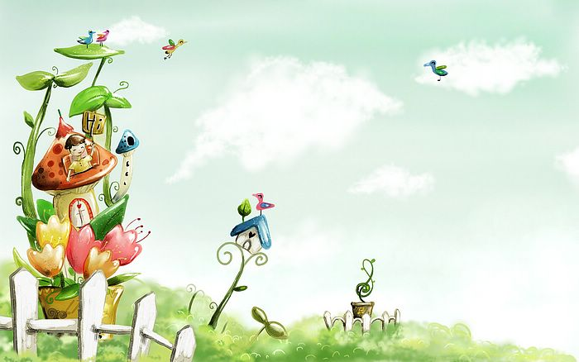

臺中市政府地方稅務局「服務心．服務情」故事分享單
博感情故事 發生時間 | 103年5月
博感情故事 發生地點 | 東山分局(房屋稅)
故事主題 | 用心、關心，民眾回應肯定
故事主角 (含同仁及民眾) | 民眾 邱先生 同仁 蔡鈴真
撰稿人 | 蔡鈴真

【敘述感動服務的小故事】
五月正值房屋稅開徵期間，電話此起彼落不斷從各方湧入，在一個豔陽高照的午後，突然接獲一通邱姓民眾的來電，從電話那端傳來是一位上年紀的老先生的聲音，老人家以不悅的語氣抱怨，「剛收到房屋稅單，房屋稅為什麼還需繳納這麼多稅金?不合理！」，並不斷重覆表示，「我的房屋屋後已經坍塌多年不堪使用，稅務局怎麼還課徵稅金，這幾年我因生病搬到兒子家住一直没空處理這件事，最近身體狀況好些，想把這件事處理處理。」此時浮現在我腦海印象，其所指房屋並無坍塌情形，但無論如何仍與其約定時間前往現場勘查。
第二天出發前，為提醒老人家記得約定時間，於是撥通電話確認，接電話是老人家的兒子邱先生，他壓低聲音告訴我說：「爸爸所指房屋並未坍塌，爸爸因罹患有失智症，記憶常停留在921地震倒塌的情景，收到稅單後又喚起他的記憶，才會有如此之舉動，這幾天為了這張稅單，老人家不斷叨念、生氣，家裏氣氛一直處於緊張狀態，為了解除爸爸的疑慮，可否請你跑一趟? 。」當下二話不說立即答應依約前往。
到了現場後，看到一位行動不便的老人家正坐在客廳，我進門後便不斷表示：「你自己去屋後看看，房屋已倒塌只剩下牆，政府不應該跟我課稅。」此時由邱先生陪同至屋後勘查，房屋屋後完好並未坍塌，經核對稅籍資料亦無錯誤。然為了安撫老人家，只好善意告訴他後面坍塌部分並無課稅請您放心，老人家仍不放心拿出稅單一再確認，經再三說明後才撫平他不滿的情緒願意繳稅。
回到辦公室後没多久接到邱先生來電表示：「不好意思讓您白跑一趟，爸爸現在情緒好多了，謝謝您的幫忙。」此時的我心裏感到無比開心。原來服務民眾，民眾所給予的回應肯定，是一件很有成就感的事。如果每個公務人員都能為民眾多付出一點，多關心一些，相信一定能讓公部門在人民心中形象加分。

